國立玉里高中100學年度第1學期高中優質化弱勢扶助計畫成果摘要表

適性學習 | 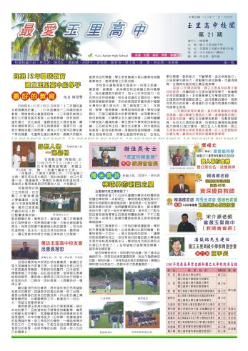 | 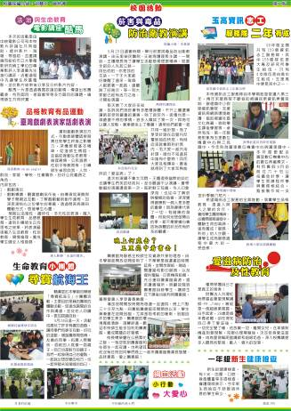 | 全人教育
適性學習 | 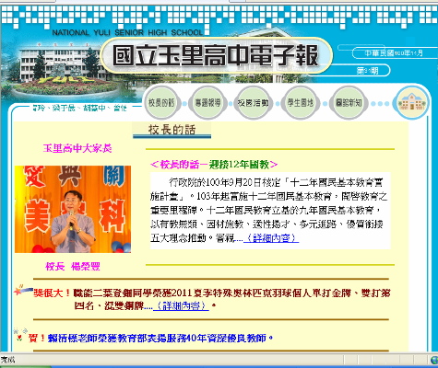 | 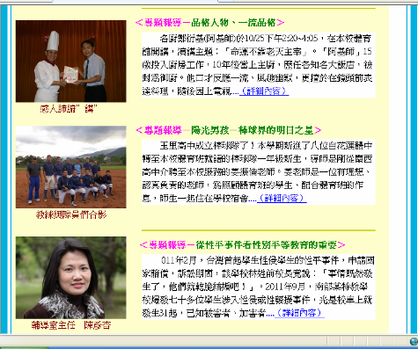 | 全人教育

計畫代號 |  | D-2-06
活動名稱 |  | 主題學習計畫-提升寫作能力計畫
優質發展  項目 |  | □教師教學 ■學生學習 □教師專業發展  □課程發展 □其他___________
活動期間 |  | 100年9月1日起至100年12月30日
主辦單位 |  | 圖書館 |  |  |  |  |  | 協辦單位 |  | 教務處、學務處、  實習處、輔導室
參與人數  (單位：人) |  | 校內教師 |  |  | 校外教師 |  |  | 校內學生 |  | 校外學生 |  | 社區民眾
 |  | 37 |  |  |  |  |  | 57
經費來源 |  | 優質化輔助:2,000元 |  |  |  |  |  | (其他) 原住民 經費: 20,000 元
活動目的 |  | （一）鼓勵學生使用圖書館及相關資訊設施  （二）鼓勵學生參加圖書館相關閱讀推廣及寫作投稿活動  （三）提倡書香校園運動，激勵學生研究創作潛能，增進讀書風氣。  （四）鼓舞學生廣泛閱讀，並將閱後心得寫成文字，以提升寫作能力。
具體作法 |  | （一）徵文：每學期出版兩期，出版前一個月辦理徵文比賽。  （二）評審：由圖書館召集國文老師將學生送件作品進行校內初選，擇優刊登。  （三）獎勵：由圖書館將獲入選刊登之學生，給予記嘉獎乙次以玆鼓勵。  （四）經費：印刷及耗材費由教育部獎勵高中優質化專款及原住民補助款支應，共貮萬貮仟元。
實施成果 | 預期達成的目標值 | 量化 |  |  |  |  |  | 質化
實施成果 | 預期達成的目標值 | 項目說明  (活動名稱、研習主題) |  |  |  | 數值（單位） |  | 具體陳述(最多50字)
實施成果 | 預期達成的目標值 | 玉中校聞、電子報得獎人數 |  |  |  | 50人 |  | 學生藉由參與徵文投稿活動，提昇閱讀風氣，廣増認知體驗，拓展知識領域，培養盡責及積極探索自我的態度。藉由活動參與得到個人多樣學習領域的肯定與潛能的發揮。
實施成果 | 執行情形與結果(以學期為單位) | 績效值  (達成率) | 差值(目標值與績效值之差距) |  |  |  | 評核指標  (1.擇最相關  2.可選多項) | 執行情形與成效檢討  (遭遇的困難、改善情形、效益說明)(每欄最多100字)
實施成果 | 執行情形與結果(以學期為單位) | 57人  114％ | +7人 |  |  |  | SL-1,５、RI-1,4 | 成效說明 |  |  | 遭遇困難
 |  |  |  |  |  |  |  | 各處室人員及國文老師、導師等鼎力幫忙推展，加上成立校園採編小組同力協助，順利完成出刊。 |  |  | 經費刪減，本學期只有精神鼓勵記嘉獎，少了實質獎勵。
 |  |  |  |  |  |  |  | 優缺點 |  |  | 改善情形
 |  |  |  |  |  |  |  | 優：  - 培養學生閱讀、思考辨證與組織分析之學術研究風氣，提升寫作能力。  - 提倡書香校園運動，鼓勵學生發揮創作潛能，帶動讀書風氣。  缺：寫作品質有待提昇。 |  |  | 增加獎勵經費，重賞之下必有佳作。
承辦人 |  | 單位 |  | 圖書館 |  |  |  |  | 職稱 |  | 圖書館主任
 |  | 姓名 |  | 何金燕 |  |  |  |  | 電話 |  | 03-8886171＃631

第二期程成果評核指標
構面 | 目標 | 指標 | 備註
學生學習（SL）  Students’ Learning | 1、輔導每位學生適性發展。  2、幫助每位學生學習成長進步  3、培養學生團隊合作、解決問題的能力。 | 1、能提供多元學習及表現機會以增進學生自我悅納、積極進取態度  2、能精進學習輔導以進學生有效學習  3、能積極輔導學習弱勢及優勢學生以促進學習、生活的適性發展  4、能提供生活體驗、社會關懷、倫理思辨之學習活動以增進學生實踐行動力  5、能提供能力導向學習活動以發展學生團隊合作、問題解決等能力 | 1、例如校內外才藝、學術或體育活動或競賽。  2、例如單元補救教學、學習診斷與對應處遇、自我調整學習技巧等。  3、除了適性補救學習，亦能提供情感、生活之學習機會，例如多元社團、職涯探索、社交或EQ成長等。  4、例如系統化的服務學習，學生參與規畫、執行、省思。  5、例如專題探討。
課程教學（CT）  Curriculum &Teaching | 1、建構並落實學校本位與特色課程。  2、發展多元教學與評量。 | 1、能兼顧跨科領域以發展學校特色課程。  2、能將相關議題融入教學、發展教材以充實教學內涵。  3、能發展多元創新的教學活動以引發學生學習興趣、提升教學 效能。  4、能善用現代資訊科技及媒體以充實教學分享平臺。  5、能依據教學目標發展多元的評量方式。 | 1、例如專題、議題導向課程、教師專長特色課程(科學、STS、鄉土、語文等)  2、例如生命教育、性別、人權等  3、例如問題導向、戲劇、論辯等等
專業發展（PD）  Professional Development | 1、強化專業發展機制。  2、落實專業學習社群。  3、提升教師研發能力。 | 1、能系統性建構教師專業成長計畫。  2、能鼓勵教師主動規劃及參與校內外多元進修研習活動 (含跨學科、跨領域)。  3、能建立跨學科或領域之專業對話機制。  4、能強化教師在課程教學上之研發能力並建立激勵機制  5、能成立教師專業學習社群並達成社群任務。 | 1、全校或學科訂有有年度之教師專業成長目標與推行重點，例如OO科創新教學、成長指標建構、教學檔案等  2、例如教學法的行動研究、分級或補充教材的研發、學生學習問題或行為問題之行動研究等等
自主管理（SM）  Self-management | 1、學校提供多元管道且進行有效的對話。  2、學校善用自我改進的資訊回饋系統。  3、學校發展自主管理動能 | 1、團隊能明確分工並運用多元管道有效溝通。  2、能建構管理機制，確實掌握計畫進度及解決問題。  3、能依據具體作為訂定明確的計畫成果指標。  4、能設計及應用自主管理評核表，落實內部及外部的檢核機制  5、能分析及應用檢核資訊形成回饋系統，達成持續自我成長。 | 1、例如會議、對談、電郵、電話等  2、例如流程圖、進度表、問題三聯單等表單工具，專案負責及分層負責，E化資訊系統等
資源整合（RI）  Resource Integration | 1、學校開發與整合相關資源。  2、學校充分運用資源支援課程教學與學生學習。 | 1、能以多元方式調查及掌握校內外  課程及教學資源。  2、能積極開拓社會資源，並提昇其運用效益。  3、能運用社區資源支持多元課程及學習活動。  4、能有效運用資源，使受益的師生人數逐年提升。

